Termostaty cyfrowe typ TC1/s, TC2/s

ZASTOSOWANIE:
Termostaty cyfrowe TC1/s, TC2/s przeznaczone są do pomiaru i regulacji temperatury przy użyciu czujników Pt100. Mierzona wartość temperatury wyświetlana jest na 4-pozycyjnym wyświetlaczu cyfrowym z rozdzielczością jednego miejsca po przecinku. Dwa przekaźniki wyjściowe umożliwiają sterowanie obwodów regulacji temperatury lub obwodów sygnalizujących stany alarmowe. Aktualny stan przekaźników sygnalizowany jest diodami święcącym umieszczonym na płycie czołowej termostatu. Zmianę progów zadziałania oraz nastawianie wartości temperatur alarmowych umożliwiają trzy przyciski: "PRG" , "-" i "+".
Termostaty przystosowane są do zabudowy modułowej . Możliwość mocowania na szynie TH35, zunifikowane wymiary i niewielkie gabarytu zapewniają szybki i estetyczny montaż w rozdzielnicach elektrycznych.

DANE TECHNICZNE:
- napięcie zasilania 220V; 50Hz
- dopuszczalna zmiana napięcia -15% ÷ +10%
- pobór mocy <3.5 W
- zakres pomiarowy -100 °C ÷ +200 °C (lub 0 °C ÷ 450 °C)
- dokładność odczytu jedna cyfra po przecinku
- klasa pomiarowa 0,1
- wyświetlacz LED, 4cyfry, wysokość 10 mm
- czujnik pomiarowy Pt 100
- długość linii pomiarowej max 200 mb
- linia pomiarowa trójprzewodowa
- kompensacja linii pomiarowej wewnętrzna
- skuteczność kompensacji 98%
- przekaźniki wyjściowe optotriaki
- max obciążalność wyjść 1A/ 250V 50Hz
- temperatura otoczenia 0°C ÷ 50°C
- wymiary obudowy 53 x 95 x 65 (trzy moduły)
- typ obudowy do zabudowy modułowej
- masa 0.3kg
- stopień ochrony IP 20

SZKIC WYMIAROWY:
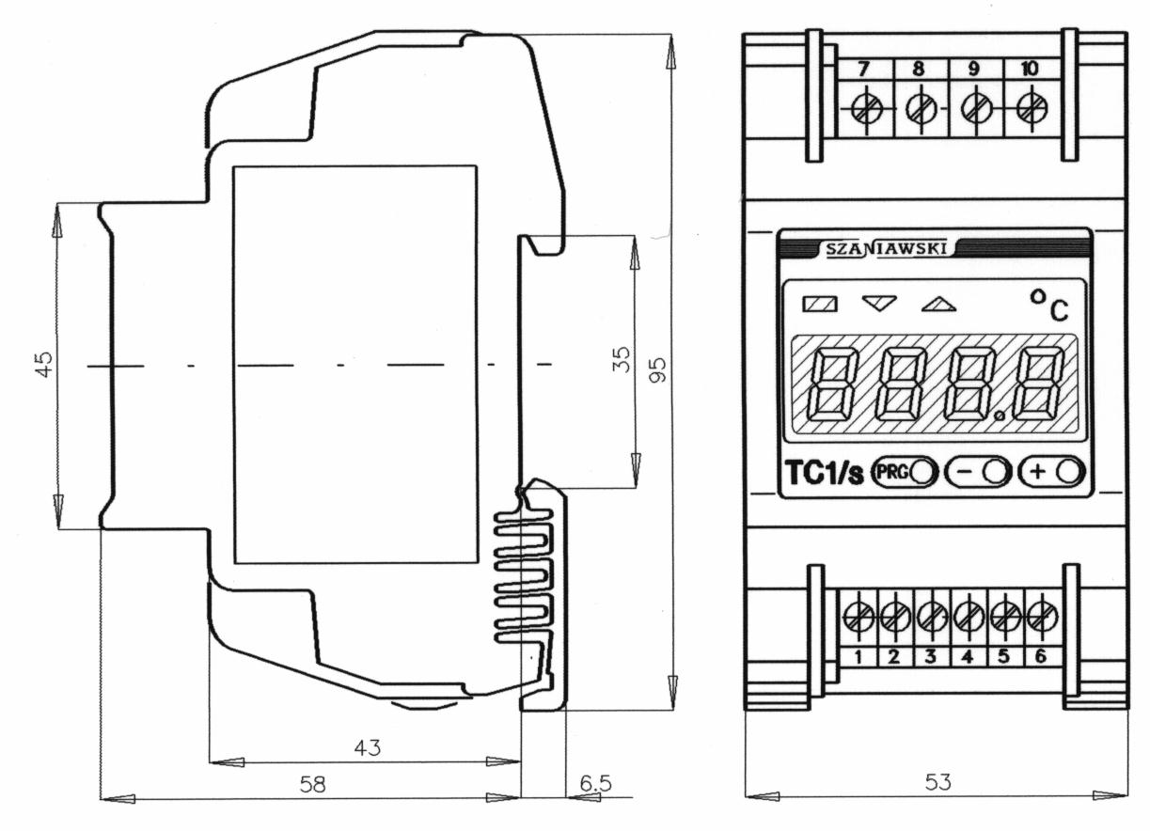

Rys.1. Termostat cyfrowy typ TC1/s

TABELA 1
TYP | NASTAWY | WYKRESY FUNKCJONALNE | PRZEZNACZENIE
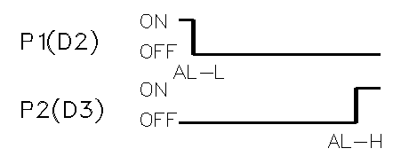TC1-a/s  TC1-n/s  sygnalizuje  przekroczenie  temperatur alarmowych | AL.-L;  AL.-H; |  | P1 i D2 – sygnalizują wystąpienia AL.- L  P2 i D3 – sygnalizują wystąpienie AL.- H  ▼ D2 – dioda kasowana przyciskiem ‘’-‘’  ▲ D3 – dioda kasowana przyciskiem ‘’+’’
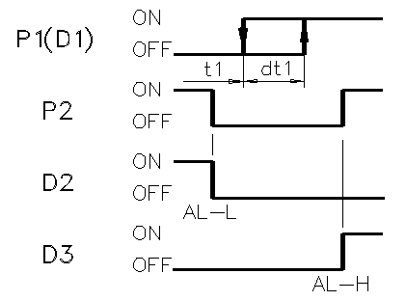TC1-b/s  TC1-o/s  Chłodzenie  z alarmem | t1;  dt1;  AL.-L;  AL.-H; |  | P1 – Załączenie schładzania do temperatury t1. Strefa nieczułości dt1.  P2 – sygnalizacja przekroczenia dopuszczalnych temperatur AL.-L i AL.-H.   D1 –sygnalizacja załączenia przekaźnika P1  ▼D2 – sygnalizacja wystąpienia AL.-L  ▲D3– sygnalizacja wystąpienia AL.-H
TC1-h/s  Chłodzenie z alarmem  (Pamięć wystąpienia stanów alarmowych) | t1;  dt1;  AL.-L;  AL.-H; |  | P1 – Załączenie schłodzenia do temperatury t1. Strefa nieczułości dt1.  P2 – sygnalizacja przekroczenia dopuszczalnych temperatur AL.-L i AL.-H.  D1 –sygnalizacja załączenia przekaźnika P1  ▼D2 – sygnalizacja wystąpienia AL.-L  dioda D2 kasowana przyciskiem ‘’-‘’.  ▲D3– sygnalizacja wystąpienia AL.-H  dioda D3 kasowana przyciskiem ‘’+’’.
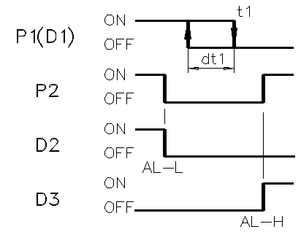TC1-c/s  TC1-P/s  Grzanie  z alarmem | t1;  dt1;  AL.-L;  AL.-H; |  | P1 – Załączenie podgrzewania do temperatury t1. Strefa nieczułości dt1.  P2 – sygnalizacja przekroczenia dopuszczalnych temperatur AL.-L i AL.-H.   D1–sygnalizacja załączenia przekaźnika P1  ▼D2 – sygnalizacja wystąpienia AL.-L  ▼D3– sygnalizacja wystąpienia AL.-H.
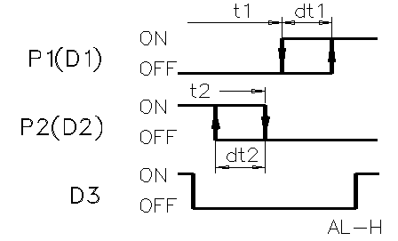TC2-d/s.  TC2-S/s  Trójstanowy  (klimatyzacja) | t1;  dt1;  t2;  dt2;  AL.-L;  AL.-H; |  | P1 – Załączenie schładzania do temperatury t1. Strefa nieczułości dt1.  P2 – Załączenie podgrzewania do temperatury t2. Strefa nieczułości dt2.  D1– sygnalizacja załączenia przekaźnika P1  D2– sygnalizacja załączenia przekaźnika P2  D3– sygnalizacja wystąpienia AL.-L lub AL.-H.
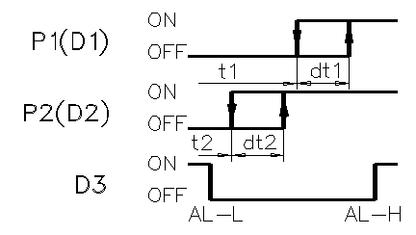TC2-E/s  TC2-t/s  Chłodzenie  dwuprogowe | t1;  dt1;  t2;  dt2;  AL.-L;  AL.-H; |  | P1 - Załączenie schładzania do temperatury t1. Strefa nieczułości dt1.  P2 - Załączenie drugiego stopnia schładzania do temperatury t2. Strefa nieczułości dt2.  D1– sygnalizacja załączenia przekaźnika P1  D2– sygnalizacja załączenia przekaźnika P2  D3– sygnalizacja wystąpienia AL.-L lub AL.-H.
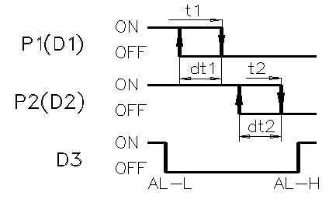TC2-F/s  TC2-u/s  Grzanie  dwuprogowe | t1;  dt1;  t2;  dt2;  AL.-L;  AL.-H; |  | P1 - Załączenie podgrzewania do temperatury t1. Strefa nieczułości dt1.  P2 -Załączenie drugiego stopnia podgrzewania do temperatury t2. Strefa nieczułości dt2.  D1– sygnalizacja załączenia przekaźnika P1  D2– sygnalizacja załączenia przekaźnika P2  D3– sygnalizacja wystąpienia AL.-L lub AL.-H.

ZASADA DZIAŁANIA:
Termostat TC1/s, TC2/s mierzy oporność czujnika Pt 100, oraz oporność linii pomiarowej i wylicza wartość temperatury w jakiej znajduje się czujnik pomiarowy. Wartość temperatury wyświetlana jest na wyświetlaczu cyfrowym. W zależności od uprzednio dokonanych nastaw temperatur progowych, ustawiany jest stan przekaźników wyjściowych, oraz lampek sygnalizacyjnych na płycie czołowej termostatu.
Wartości temperatur progowych można ustawiać za pomocą przycisków: "PRG" / programowanie/, "+" /zwiększanie wartości/ i "-" /zmniejszanie wartości/. Ustawione wartości temperatur progowych przechowywane są w pamięci termostatu . Zanik zasilania nie niszczy zawartości pamięci.
Termostaty TC1/s posiadają jedno wyjście do regulacji źródła energetycznego i jedno wyjście do sygnalizowania stanów alarmowych. Termostaty TC2/s posiadają dwa wyjścia do regulacji źródeł energetycznych.
Termostaty TC1/s, TC2/s produkowane są w kilku wersjach w zależności od funkcji jaką mają spełniać w układzie sterowania.

WERSJE TERMOSTATU:

1 - Miernik temperatury z sygnalizacja przekroczenia temperatur alarmowych i pamiętaniem stanów alarmowych.
TC1-a/s (zakres pomiarowy - -100 °C ÷ +200 °C)
TC1-n/s (zakres pomiarowy - 0 °C ÷ +450 °C)

Dostępne nastawy:
- temperatura alarmowa dolna - AL-L
- temperatura alarmowa górna - AL-H

Termostat pokazuje na wyświetlaczu aktualnie mierzoną temperaturę. Przekaźnik P1 jest załączony, kiedy wartość temperatury mierzonej jest niższa od wartości temperatury alarmowej dolnej (AL-L). Przekaźnik P2 jest załączony, kiedy wartość temperatury mierzonej jest wyższa od wartości temperatury alarmowej górnej (AL-H). Wystąpienie stanu alarmowego sygnalizowane jest zapaleniem (światło czerwone migowe) diody świecącej ▼ (alarm dolny), lub ▲ (alarm górny). Sygnalizacja wystąpienia stanów alarmowych jest pamiętana do momentu skasowania przyciskiem "-" (alarmu dolnego) lub przyciskiem "+"(alarmu górnego). Kasowanie alarmu jest możliwe w przypadku ustąpienia stanu alarmowego. Chwilowy zanik zasilania również kasuje sygnalizacje wystąpienia stanów alarmowych.

2 - Termostat do chłodzenia z sygnalizacja przekroczenia temperatury alarmowej dolnej i temperatury alarmowej górnej.
TC1-b/s (zakres pomiarowy - -100 °C ÷ +200 °C)
TC1-o/s (zakres pomiarowy - 0 °C ÷ +450 °C)

Dostępne nastawy:
- temperatura zadana - -t1-
- strefa nieczułości - dt-1
- temperatura alarmowa dolna - AL-L
- temperatura alarmowa górna - AL-H

Termostat pokazuje na wyświetlaczu aktualnie mierzoną temperaturę. Przekaźnik P1 jest wyłączany przy spadku temperatury poniżej wartości temperatury zadanej (t1).Załączenie przekaźnika następuje po wzroście temperatury o wartość strefy nieczułości (dt1). Stan załączenia przekaźnika P1 sygnalizuje zielona dioda.
Wystąpienie stanów alarmowych powoduje załączenie przekaźnika P2 i sygnalizowane jest diodą czerwoną (światło migowe) ▼ (alarm dolny) lub ▲ (alarm górny). Zanik stanów alarmowych powoduje wyłączenie przekaźnika P2 i sygnalizacji świetlnej.

3 - Termostat do grzania z sygnalizacją przekroczenia temperatury alarmowej dolnej i temperatury alarmowej górnej.
TC1-c/s (zakres pomiarowy - -100 °C ÷ +200 °C)
TC1-P/s (zakres pomiarowy - 0 °C ÷ +450 °C)

Dostępne nastawy:
- temperatura zadana - -t1-
- strefa nieczułości - dt-1
- temperatura alarmowa dolna - AL.-L
- temperatura alarmowa górna - AL.-H

Termostat pokazuje na wyświetlaczu aktualnie mierzoną temperaturę. Przekaźnik P1 jest wyłączany przy wzroście temperatury powyżej wartości temperatury zadanej (t1). Załączenie przekaźnika następuje po spadku temperatury o wartość strefy nieczułości (dt1). Stan załączenia przekaźnika P1 sygnalizuje zielona dioda.
Wystąpienie stanów alarmowych powoduje załączenie przekaźnika P2 i sygnalizowane jest diodą czerwoną (światło migowe) ▼(alarm dolny) lub ▲(alarm górny). Zanik stanów alarmowych powoduje wyłączenie przekaźnika P2 i sygnalizacji świetlnej.

4 - Termostat do chłodzenia z sygnalizacją przekroczenia temperatur alarmowych i pamiętaniem stanów alarmowych.
TC1-h/s (zakres pomiarowy - -100 °C ÷ +200 °C)

Dostępne nastawy:
- temperatura zadana - -t1-
- strefa nieczułości - dt-1
- temperatura alarmowa dolna - AL.-L
- temperatura alarmowa górna - AL.-H

Termostat pokazuje na wyświetlaczu aktualnie mierzoną temperaturę. Przekaźnik P1 wyłączany jest przy spadku temperatury poniżej wartości zadanej (t1). Załączenie przekaźnika następuje po wzroście temperatury o wartość strefy nieczułości (dt1). Stan załączenia przekaźnika P1 sygnalizuje zielona dioda 
Wystąpienie stanów alarmowych powoduje załączenie przekaźnika P2 i sygnalizowane jest diodą czerwoną (światło migowe) ▼ (alarm dolny) lub ▲ (alarm górny).Zanik stanów alarmowych powoduje wyłączenie przekaźnika P2. Sygnalizacja wystąpienia stanów alarmowych jest pamiętana do momentu skasowania przyciskiem "-" (kasowanie alarmu dolnego) lub przyciskiem "+" (kasowanie alarmu górnego). Zanik zasilania również kasuje sygnalizacje wystąpienia stanów alarmowych.

5 - Termostat trójstanowy ze strefą martwą oraz strefami nieczułości dla każdego z zadanych progów temperatury. Wyświetlanie przekroczenia temperatur alarmowych.
TC2-d/s (zakres pomiarowy - -100 °C ÷ +200 °C)
TC2-S/s(zakres pomiarowy - 0 °C ÷ +450 °C)

Dostępne nastawy:
- temperatura zadana (zał. grzania) - -t1-
- strefa nieczułości (dla grzania) - dt-1
- temperatura zadana (zał. chłodzenia) - -t2-
- strefa nieczułości (dla chłodzenia) - dt-2
- temperatura alarmowa dolna - AL.-L
- temperatura alarmowa górna - AL.-H

Termostat pokazuje na wyświetlaczu aktualnie mierzoną temperaturę. Przekaźnik P1 jest wyłączany przy wzroście temperatury powyżej temperatury zadanej t1 (wyłączenie grzania). Załączenie przekaźnika P1 następuje po spadku temperatury o wartość strefy nieczułości dt1. Stan załączenia przekaźnika P1 sygnalizuje zielona dioda  D1.
Przekaźnik P2 jest wyłączany przy spadku temperatury poniżej temperatury zadanej t2 (wyłączenie chłodzenia). Załączenie przekaźnika P2 następuje po wzroście temperatury o wartość strefy nieczułości dt2. Stan załączenia przekaźnika P2 sygnalizuje zielona dioda  D2.
Spadek temperatury mierzonej poniżej zadanej temperatury alarmowej dolnej (AL.-L) lub wzrost powyżej zadanej temperatury alarmowej górnej (AL.-H) sygnalizowany jest dioda czerwoną  (światło migowe) na płycie czołowej termostatu.

6 - Termostat dwu-progowy do chłodzenia ze strefami nieczułości dla każdego z zadanych progów temperatury. Wyświetlanie przekroczenia temperatur alarmowych.
TC2-E/s (zakres pomiarowy - -100 °C ÷ +200 °C)
TC2-t/s (zakres pomiarowy - 0 °C ÷ +450 °C)

Dostępne nastawy:
- temperatura zadana (wył. I-go stopnia chłodzenia) - -t1-
- strefa nieczułości (I-go stopnia chłodzenia) - dt-1
- temperatura zadana (wył. II-go stopnia chłodzenia) - -t2-
- strefa nieczułości (II-go stopnia chłodzenia) - dt-2
- temperatura alarmowa dolna - AL.-L
- temperatura alarmowa górna - AL.-H

Termostat pokazuje na wyświetlaczu aktualnie mierzoną temperaturę. Przekaźnik P1 jest wyłączany przy spadku temperatury poniżej temperatury zadanej t1 (wyłączenie I-go stopnia chłodzenia). Załączenie przekaźnika P1 następuje po wzroście temperatury o wartość strefy nieczułości dt1. Stan załączenia przekaźnika P1 sygnalizuje zielona dioda  D1.
Przekaźnik P2 jest wyłączany przy spadku temperatury poniżej temperatury zadanej t2 (wyłączenie II-go stopnia chłodzenia). Załączenie przekaźnika P2 następuje po wzroście temperatury o wartość strefy nieczułości dt2. Stan załączenia przekaźnika P2 sygnalizuje zielona dioda  D2.
Spadek temperatury mierzonej poniżej zadanej temperatury alarmowej dolnej (AL.-L) lub wzrost powyżej zadanej temperatury alarmowej górnej (AL.-H) sygnalizowany jest dioda czerwoną  (światło migowe) na płycie czołowej termostatu.

7 - Termostat dwu-progowy do grzania ze strefami nieczułości dla każdego z zadanych progów temperatury. Wyświetlanie przekroczenia temperatur alarmowych.
TC2-F/s (zakres pomiarowy - -100 °C ÷ +200 °C)
TC2-u/s (zakres pomiarowy - 0 °C ÷ +450 °C)

Dostępne nastawy:
- temperatura zadana (wył. I-go stopnia grzania) - -t1-
- strefa nieczułości (I-go stopnia grzania) - dt-1
- temperatura zadana (wył. II-go stopnia grzania) - -t2-
- strefa nieczułości (II-go stopnia grzania) - dt-2
- temperatura alarmowa dolna - AL.-L
- temperatura alarmowa górna - AL.-H

Termostat pokazuje na wyświetlaczu aktualnie mierzoną temperaturę. Przekaźnik P1 jest wyłączany przy wzroście temperatury powyżej temperatury zadanej t1 (wyłączenie I-go stopnia grzania). Załączenie przekaźnika P1 następuje po spadku temperatury o wartość strefy nieczułości dt1. Stan załączenia przekaźnika P1 sygnalizuje zielona dioda  D1.
Przekaźnik P2 jest wyłączany przy wzroście temperatury powyżej temperatury zadanej t2 (wyłączenie II-go stopnia grzania). Załączenie przekaźnika P2 następuje po spadku temperatury o wartość strefy nieczułości dt2. Stan załączenia przekaźnika P2 sygnalizuje zielona dioda  D2.
Spadek temperatury mierzonej poniżej zadanej temperatury alarmowej dolnej (AL.-L) lub wzrost powyżej zadanej temperatury alarmowej górnej (AL.-H) sygnalizowany jest dioda czerwoną  (światło migowe) na płycie czołowej termostatu.

SCHEMAT POŁĄCZEŃ:

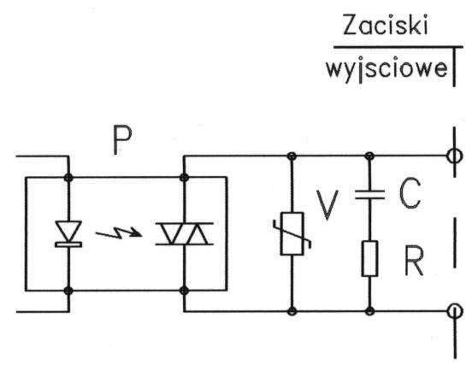

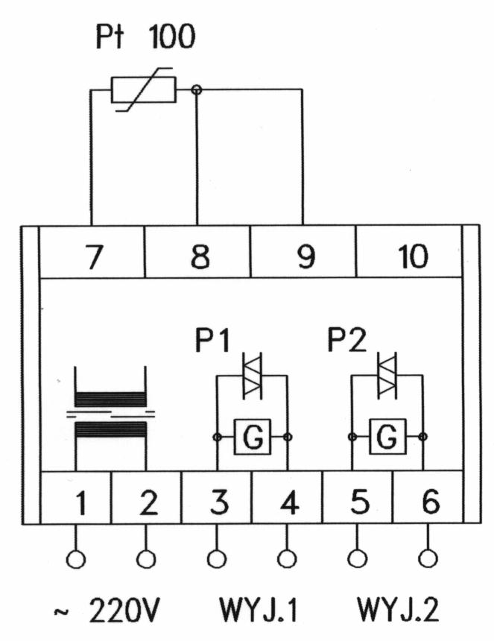

Dane techniczne przekaźnika wyjściowego. - optotriak (SSR) – typ PS 2106
Prąd obciążenia – max. 1A, AC Napięcie – max. 600V
Załączanie w zerze.
Przeznaczony do obciążeń czynnych i indukcyjnych.

UWAGA: Wyjście zabezpieczone dodatkowo warystorem
o napięciu znamionowym 250 V AC i układem gasikowym
RC(270Ω 4W/3,3nF)

Rys.2. Schemat podłączenia termostatu TC1/s

ZMIANY NASTAW TERMOSTATU:

Po załączeniu zasilania termostat wyświetla przez czas ok. 2 sek. wersję wykonania, wykonując w tym czasie pomiary wstępne temperatury. Następnie przechodzi do wyświetlania wartości temperatury i sterowania przekaźnikami wyjściowymi i diodami świecącymi. Wciśniecie przycisku "PRG" powoduje wyświetlenie na wyświetlaczu nazwy parametru, który zostanie udostępniony do modyfikacji. Po zwolnieniu przycisku "PRG" wyświetlana jest (światłem migowym) aktualna wartość parametru, którą możemy zwiększać przyciskiem "+" lub zmniejszać przyciskiem "-". Przyciskając ponownie przycisk "PRG" uzyskujemy dostęp do modyfikacji kolejnych parametrów. Ukazanie się napisu "END" oznacza zakończenie programowania termostatu, a ustawione parametry przepisane zostają do pamięci. W czasie ustawiania parametrów termostat wykonuje pomiary temperatury i steruje pracą przekaźników i diod świecących.

